

**Profi-set CGR 180**

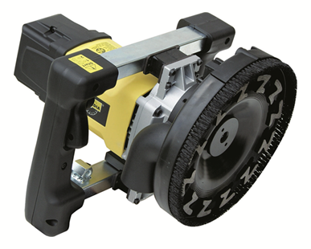

* voor 180mm komschijven
* krachtige 2200W motor, met elektrische toerentalregeling, softstart, en overbelasting beveiliging
* compact en ergonomisch design
* anti-vibrerende handgreep
* 2 rij-ige borstelkrans voor effectieve stofafzuiging en groot draagvlak
* beugel als toebehoor verkrijgbaar
* inclusief transportkoffer
* inclusief komschijf UBX Ø 180

Artikelnummer S380848

**Technische specificaties**

|  |  |
| --- | --- |
| Vermogen | 2200W |
| Voltage | 220-240V 50-60Hz |
| Toerental | 3.200-6.500 /min |
| Gewicht | 5,75 kg |
| Diameter komschijf | Ø 180 mm |